Zateplování budov

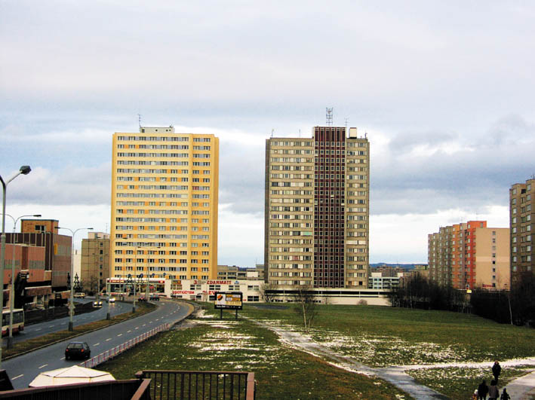

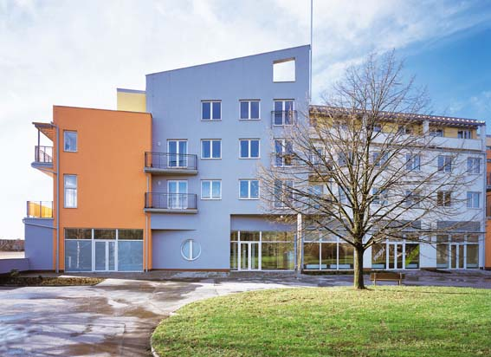

Eva Domsová 4. C
Gymnázium v Praze 4,
Na Vítězné pláni 1160,
140 87 Praha 4

V 70-tých letech, kdy se vyhrotil stav mezi spotřebou energie a její cenou, začali odborníci uvažovat o tom, jak nejlépe zabránit úniku tepla u obvodových plášťů budov. Tak vznikl "kontaktní zateplovací systém.Řešení tepelné bilance je stále aktuálnější problém u nových i starších staveb. Ceny paliv a energií rostou a porostou dál. Minimalizování úniku tepla u stavby však často naráží na nedostatek informací a podkladů pro optimální projekt zateplení stavby.

Prostupy tepla u budov je možné určit pomocí barevného snímku termovize.Termovizí lze rychle změřit povrchovou teplotu objektu a odhalit zjevná i skrytá a překvapivá místa úniku tepla. Termovize je metoda měření a zobrazení, která umožňuje získat viditelnou informaci o rozložení teploty na povrchu snímaného objektu na základě vyhodnocení velikosti zářivého toku vyzařovaného z povrchu měřeného objektu. Je to nedestruktivní metoda bezkontaktního měření a zobrazení povrchových teplot,které lze provádět za provozu, bez zásahu do měřeného objektu.Termovizní kamera snímá, zjednodušeně řečeno, teplotu na povrchu částí staveb a zachycuje, jak povrchové teploty klesají změnou barevnosti a to od růžové přes červenou, oranžovou, žlutou, zelenou, bleděmodrou až po tmavomodrou.

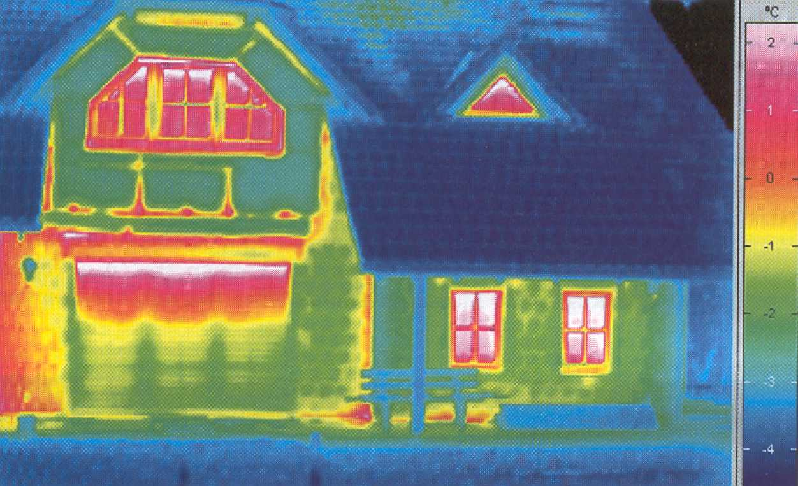

Prostup tepla se udává hodnotou tepelného odporu R

_____d______
λ

R - tepelný odpor (m²KW⁻¹)

R = d - tlouštka materiálu (m)

λ - součinitel tepelné vodivosti /Wm⁻¹K⁻¹)

Hodnotu tepelného odporu předepisuje norma (ČSN). U nás se požadavek na velikost tepelného odporu postupně zvyšoval Do roku 1979 splňovala požadavek velikosti tepelného odporu zeď z plných cihel o tl. 45 cm. Od roku 1992 splňovaly normovou hodnotu tepelného odporu u panelových domů panely s vloženou tepelnou izolací z polystyrenu o tl. 8 cm.

Tepelný odpor některých materiálů :

- zdivo - pálené cihly tl. 45 cm ……… ..0,50
- zdivo - pórobeton tl. 30 cm………….. 1,20
- železobeton tl. 20 cm …………………0,19
- polystyren EPS-F 1 cm …………... ….0,25
2 cm polystyrenu mají stejný tepelný odpor jako zdivo z plných cihel tl. 45 cm

Normové požadavky na tepelný odpor v ČR :

Požadavek ČSN | R
Před r. 1979 | 0,52
1979 - 1992 | 0,91
1992 - 1994 | 2,0
1994 | 2,0 - 2,9

Při realizaci vnějšího zateplení s omítkou se na vnější vrstvu obvodového pláště lepí tepelně izolační desky (proto název „kontaktní“).Systémy se v zásadě liší materiálem tepelně izolačních desek a omítkou. Omítnuté vnější tepelně izolační vrstvy představují relativně nové konstrukce, jejichž vznik umožnily až moderní tepelně izolační materiály a nové receptury maltových směsí.Jejich největší výhodou je, že fasáda je bez tepelných mostů a vyžaduje poměrně nízké náklady na údržbu, hlavně při sanaci starých budov.
Tepelné mosty jsou části plochy obvodového pláště budovy se zvýšeným průchodem tepla. Za příčinu vzniku tepelných mostů je často označován nesprávný způsob stavění. To je velmi zjednodušený pohled, protože neexistují budovy bez tepelných mostů. V normě SIA 180, Tepelná ochrana v pozemním stavitelství (1988) jsou definovány požadavky kladené na přípustný tepelný most.Povrchová teplota tepelného mostu nesmí při určité venkovní teplotě klesnout pod 9,3 ºC. Předpokládaná teplota místnosti je při tomto požadavku 20 ºC. Pro budovu v Zürichu je např. při venkovní teplotě - 14 ºC požadována povrchová teplota tepelného mostu vyšší než 9,3 ºC. V St. Moritz jsou požadavky přísnější. Požadavky na tepelné mosty jsou tedy ve Švýcarsku závislé na poloze nemovitosti. Vzhledem k velkým klimatickým rozdílům to má smysl. Směrnice platí pro stavby, které byly postaveny poté, co v roce 1988 norma SIA nabyla platnosti. Součástí této normy je tabulka, která udává venkovní teplotu uvedených míst, při níž musí mít tepelný most teplotu minimálně 9,3 ºC. Pro ostatní místa lze použít hodnotu uvedenou pro nejblíže ležící město. Pro budovy, které byly postaveny před rokem 1988 platí Doporučení SIA 180, vydané v r. 1970. Požadavky na tepelné mosty jsou tam definovány méně přesně. Pro budovy, jejichž tepelné mosty překračují požadavky minimální tepelné ochrany je hodnota přípustné vlhkosti vzduchu přiměřeně vyšší. Pro venkovní teplotu OºC zjišťujeme,že relativní vlhkost vzduchu v budově může mít hodnotu maximálně 57%. Na podzim má být relativní vlhkost 55 až 60 %, v zimě kolem 45 %. Je - li delší dobu vyšší, hrozí vznik plísní na tepelném mostě.
Mezi tepelně izolačními deskami převládají desky z expandovaného pěnového polystyrenu. Kromě toho se používají také desky z minerálních vláken a v zahraničí i korkové desky.Po přilepení tepelné izolace se izolační desky ještě uchytí pomocí plastových hmoždinek. Na tepelně izolační desky se provede tenkovrstvá omítka o tl. cca 3 mm, do které je vložena sklotextilní síť, která ji vyztužuje. Na tuto omítku se provede základní nátěr, který zabezpečuje dobrou přilnavost konečné povrchové úpravy.
Povrchová vrstva omítky je buď na bázi syntetických pryskyřic, nebo na bázi minerálů (silikátová omítka). Nejnověji jsou k dispozici jako povrchové úpravy i silikonové omítky.

Použití typu izolantu z hlediska :

- ceny :…polystyren - je levnější
- materiálu :…polystyren i minerální desky mají stejný tepelný odpor
- difúze (propustnosti vodních par) :…systém OPEN a minerální desky jsou lepší, než polystyren
- požární ochrany:
- polystyren je možno použít jen do výšky 22,5 m
- minerální desky – neomezeně

Výhody tepelně izolačních systémů:

- odstraňují tepelné mosty v obvodovém plášti budov
- lze je aplikovat na všechny druhy stavebních konstrukcí
- zajišťují příjemnou pohodu vnitřního prostředí v zimě i v létě
- tepelná izolace objektu je současnou renovací fasády
- možnost individuálního ztvárnění fasády

Jak je známo,čím je barva povrchu tmavší, tím více slunečního záření pohltí a tím více se povrch tělesa zahřeje. U tradiční fasády se teplo z povrchu fasády přenáší dál do omítky a do zdiva. U kontaktního zateplovacího systému je to však jinak. Pod tenkovrstvou omítkou o tl. 1 – 3 mm je vyztužená stěrka o tl. cca 3 mm a pod ní je tepelný izolant, který teplo nepohltí.Měření na "kontaktním zateplovacím systému" ukázala, že omítka se vlivem slunečního záření ohřeje vysoko nad teplotu vzduchu a naopak v noci klesne její teplota pod teplotu vzduchu. Finální probarvená omítka se musí se změnami teplot umět vypořádat – roztažení a smrštění vlivem velkého rozdílu teplot. Z těchto důvodů se nemohou u tohoto systému používat tmavé odstíny barev.
Při návrhu kontaktního zateplovacího systému (dále KZS )se sleduje ještě jedna fyzikální vlastnost - propustnost izolantů pro vodní páru (faktor difúzního odporu-μ).

Faktor difúzního odporu vyjadřuje relativní schopnost materiálu propouštět vodní páry difúzí. Prakticky značí, kolikrát silnější by musela být vrstva vzduchu, aby měla stejný difúzní odpor. Je bezrozměrný.
U nově realizovaných domů jsou při jejich realizaci zabudovány různé materiály, jejichž vysušení trvá poměrně dlouho (betony podlah, vnitřní omítky).
Kromě toho i běžný provoz domácnosti je zdrojem velkého množství vodních par :

schnoucí prádlo 50-500 g/hod
koupel-vana cca 1100 g/hod
koupel-sprcha cca 1700 g/hod
příprava pokrmu-rychlá cca 450 g/hod
příprava pokrmu-klasická 500-900 g/hod
mytí nádobí v myčce cca 200 g/hod
lidé –spánek 40 - 50 g/hod
domácí práce cca 90 g/hod
náročnější činnost cca 175 g/hod
KZS je pro propustnost vodních par určitou překážkou. Lepší propustnost pro vodní páry mají minerální desky, než polystyren.
V roce 2001 přišla firma Baumit s r.o. na trh s novinkou – s prodyšným tepelně izolačním systémem OPEN. Izolant v tomto systému je děrovaný polystyren, který umožňuje odvod vodních par z konstrukce, aniž by se zhoršila izolační vlastnost polystyrenu. Až 10 l vodní páry musí proniknout ven během jednoho dne z domácnosti.
Baumit OPEN tepelná izolace s klima efektem je optimálním řešením :
- je stejně prodyšná jako cihla
- vodní pára prochází bez zábran
- homogenní struktura stěny zabraňuje kondenzaci vodních par
- je zajištěna tepelná pohoda vnitřního prostoru

Jak je vidět z následujících grafů, při porovnání KZS s polystyrenem, minerálními deskami a Baumit OPEN, tepelný odpor všech systémů je stejný, ale u systému Baumit OPEN nedochází ke kondenzaci vodních par v konstrukci.

- Baumit EPS-F - 8 cm
- Baumit lepicí stěrka
- Baumit Granopor omítka
- Minerální fasádní desky - 8 cm
- Baumit lepicí malty
- Baumit silikátová omítka
- Baumit open fasádní desky - 8 cm
- Baumit open lepicí stěrka W
- Baumit open strukturovaná omítka

Baumit MPI 25
POROTHERM 24

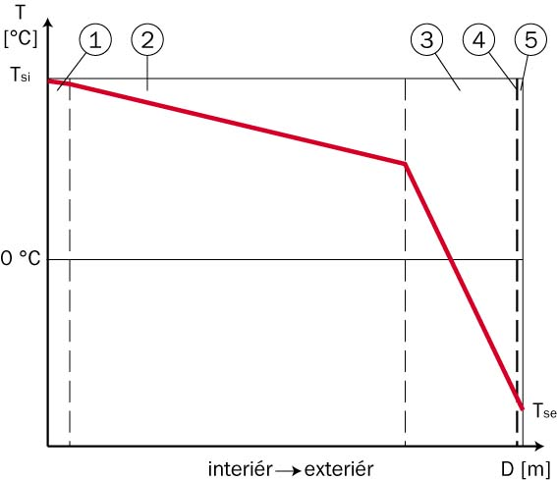
R = 2,57 m²K / W
- Baumit EPS-F
- Minerální fasádní desky
- Baumit open

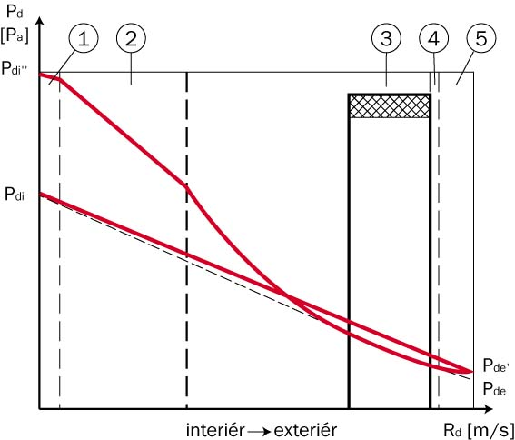
- Baumit EPS-F- 8 cm
- Baumit lepicí stěrka
- Baumit Granopor omítka

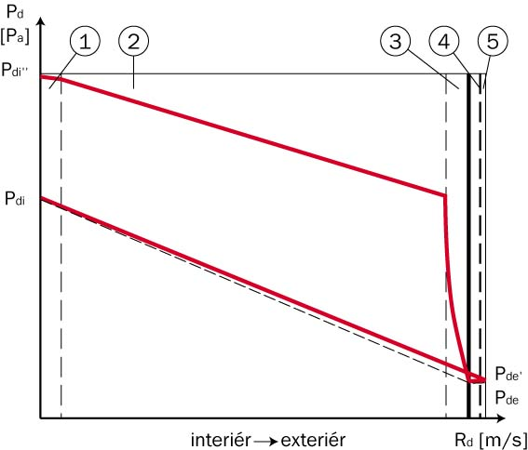
- Minerální fasádní deska - 8 cm
- Baumit lepicí malta
- Baumit silikátová omítka

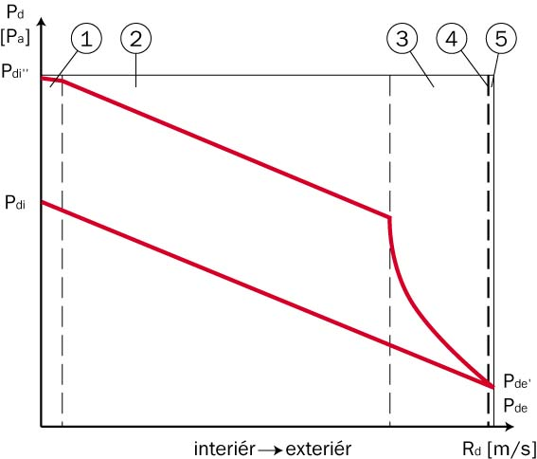
- Baumit open fasádní deska - 8 cm
- Baumit open lepicí stěrka W
- Baumit open strukturovaná omítka

Tepelně izolační systémy Baumit

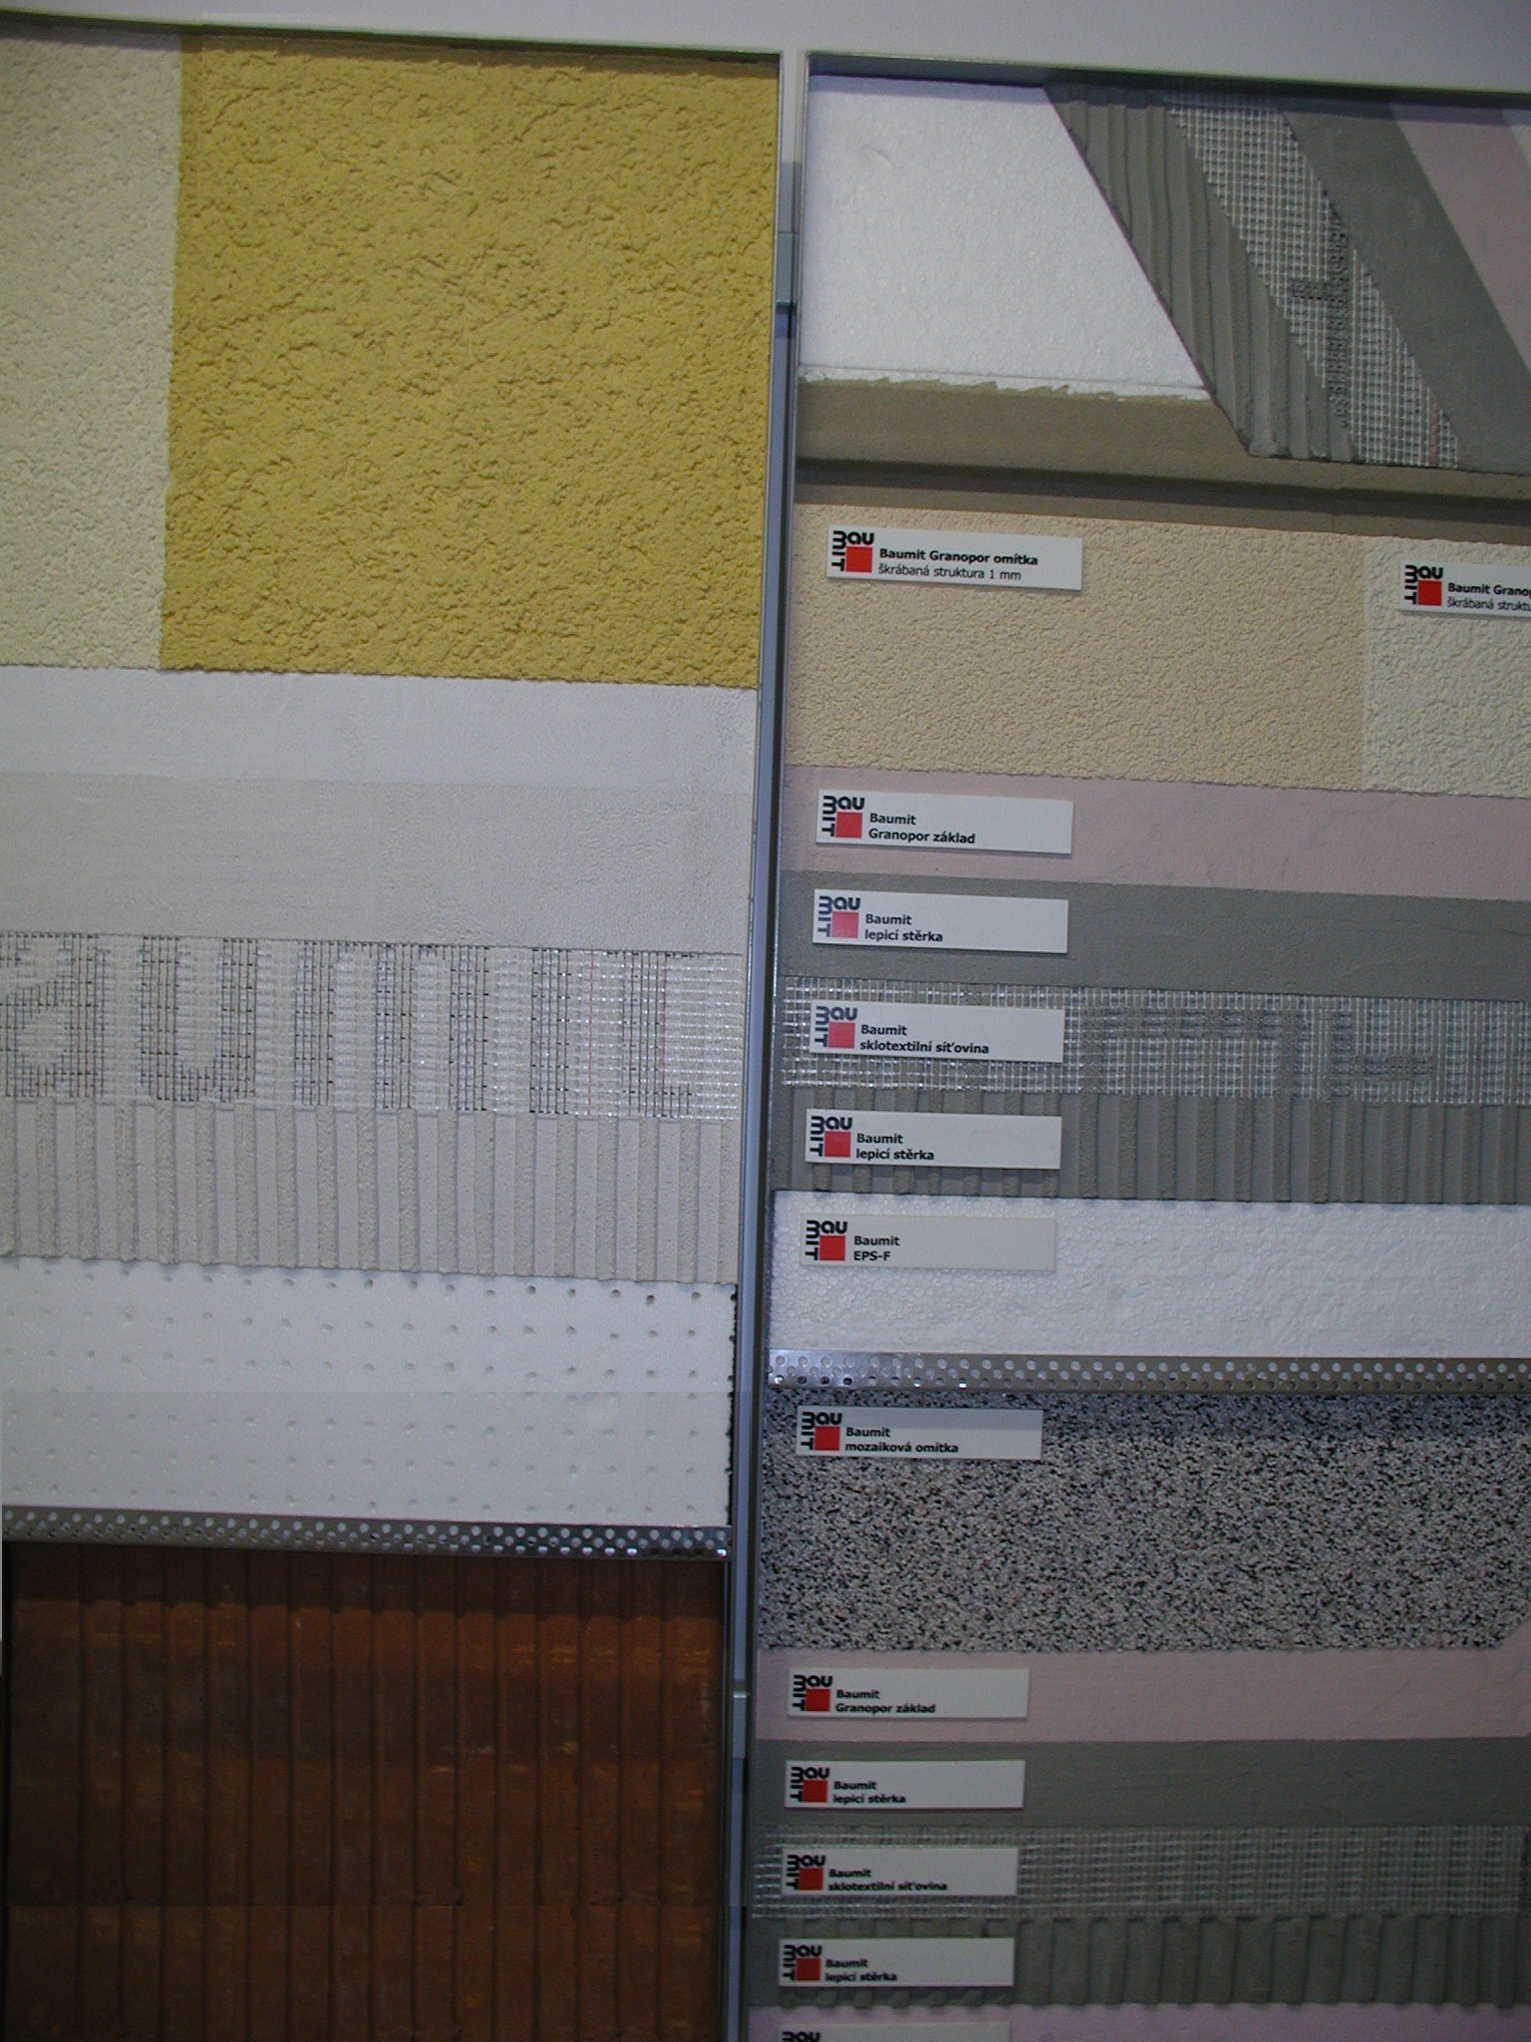
Baumit Granopor omítka

Baumit Granopor základ

Sklotextilní síťovina

Baumit lepicí stěrka

Baumit EPS-F

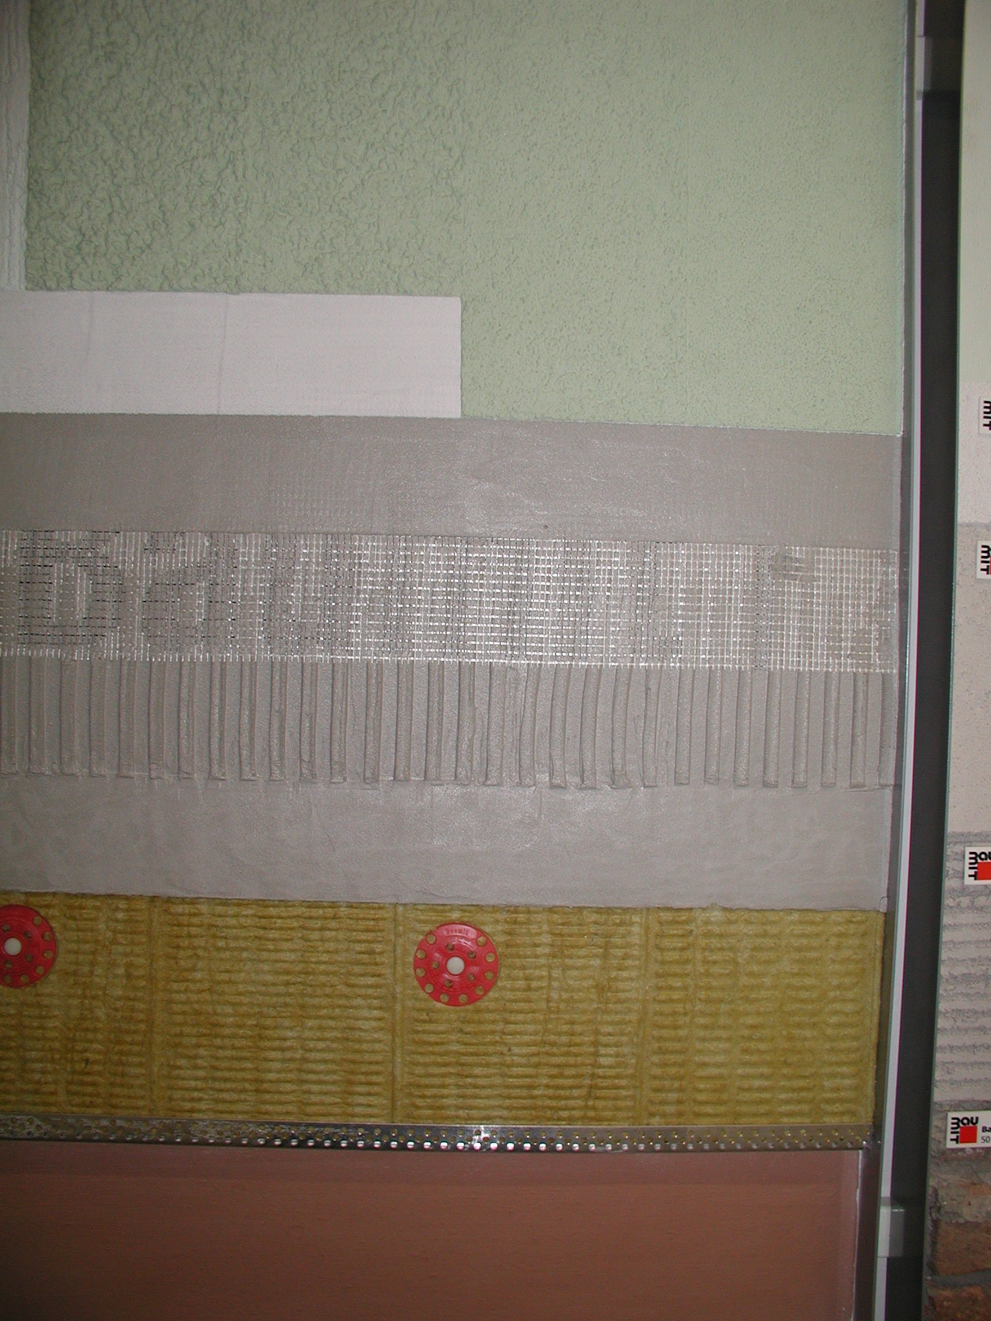
Baumit Granopor omítka

Baumit Granopor základ

Sklotextilní síťovina

Baumit lepicí malta

Minerální deska

Baumit strukturální omítka open

Baumit open základ

Sklotextilní síťovina

Baumit lepicí stěrka open

Baumit tepelně izolační desky open

Závěrem je možno říci, že difúzně otevřený systém je nutno použít u rodinných domků postavených během jednoho roku, bazénů, kuchyní apod.

Tepelná pohoda vnitřního prostoru

Majitelé chat a rekreačních chalup znají tento jev velmi dobře. Přijedou v zimě na chalupu, zatopí v kamnech, vzduch se po chvíli ohřeje na příjemných 22 ºC, ale z chladných stěn táhne čiší nepříjemný chlad.

Na následujícím grafu je na ose X teplota vzduchu a na ose Y teplota povrchu stěn. Z tohoto grafu vidíme, že čím chladnější je povrch stěn, tím vyšší teplotu vzduchu musíme v interieru zajistit, abychom se dostali do oblasti tepelné pohody v místnosti.

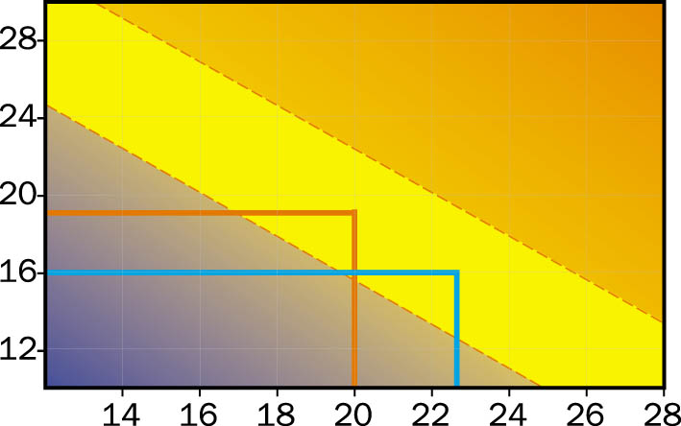
Teplota vzduchu v interiéru ve°C

Tepelná pohoda vnitřního prostoru

Povrchová teplota °C

Teplota stěn s fasádou Baumit open
Teplota stěn bez tepelné izolace

Kvalitním provedením zateplení domu se sníží spotřeba tepelné energie o 30 – 40 %. Na staré panelové domy stát na jejich zateplení finančně přispívá.
S použitím doplňků a barevných omítek se stávají z ošklivých šedivých panelových domů pěkné barevné objekty. Firma Baumit, od které jsem získala své vědomosti provádí pro své zákazníky tepelně technické výpočty a barevné řešení fasád na počítači.
V roce 1993 byl založen Cech pro zateplování budov. Je to sdružení výrobců, podnikatelů – právnických a fyzických osob, činných v oboru zateplování budov. Sídlem CZB je Praha. K základním cílům CZB patří podpora a prosazování vyšších standardů kvality v oboru zateplování budov, důraz na užívání dlouhodobě ověřených komplexních systémů pro obvodové pláště budov. V současné době Cech sdružuje 43 odborných firem a specialistů, jejichž předmětem činnosti je výroba a distribuce zateplovacích systémů, navrhování, posuzování, odborná expertní činnost. Patří mezi ně fy.: Alseco, Baumit, Bayosan, Cemix, Český Caparol, Dyckerhof, Stomix, Tex-Color,…
Přední místo však na našem trhu bezkonkurenčně zaujímá firma Baumit spol.s r.o., a to nejen co se týká kvality materiálů a expertní činnosti, ale i co do množství materiálů dodávaného k realizaci fasád. Výrobou fasádních a tepelně izolačních systémů se tato firma zabývá více než 30 let.
Pro svoji práci jsem si vybrala téma zateplování budov, neboť se domnívám, že nástup nové generace tepelné izolace spojuje přirozený pocit bydlení s úsporou energie. Cílem práce stavebních odborníků, architektů a jejich snahy , tak o zachování krásných objektů pro další generace, tak i o zajištění lepšího bydlení pro nás – obyvatelé šedivých paneláků. Informace a podklady k tomuto tématu jsem získala od firmy Baumit , spol. s r.o.

Obsah :
- Úvod
- Termovize
- Tepelný odpor
- Skladba systému
- Tepelné mosty
- Systémy
- Barva
- Propustnost
- Porovnání systémů pomocí grafů
- Tepelně izolační systémy Baumit
- Tepelná pohoda vnitřního prostoru
- Závěr

